MATEMÁTICA 5°BÁSICO“A-B”

Prof: Leticia Salgado TEMA: Resolver multiplicaciones - calcular el doble y triple de un número

OBJETIVO DE LA CLASE: O.A. 03: Demostrar que comprenden la multiplicación de números naturales de dos dígitos por números naturales de dos dígitos

RECUERDA:

- “RECUERDA QUE LAS GUÍAS SE DEBEN RESOLVER EN CLASES”

- MATERIALES: CALCULADORA – CUADERNO DE EJERCICIOS.

- Estimados estudiantes, no olvides que puedes realizar tus consultas, cualquiera sea a mi correo electrónico: l.sagado@csfm.cl

- Además, te adjunto links de videos de aprendizaje que pueden ayudar a complementar tus estudios de este contenido:

https://www.youtube.com/watch?v=WjfWOaDi5vs
https://www.youtube.com/watch?v=LQkX_rO9aZ4

RECORDEMOS:
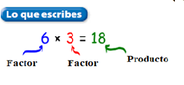
Suma: 3+3+3+3+3+3=18

Multiplicación: 6 x 3= 18

*Ahora, Tú practica el cálculo mental*
6 2= | 15 4= | 8 4= | 3 12= | 2 3= | 6 6=
14 2= | 2 10= | 2 2= | 10 2= | 7 2= | 5 2=
3 3= | 30 2= | 9 3= | 11 4= | 12 3= | 9 10=
10 2= | 12 6= | 20 4= | 60 2= | 50 2= | 5 10=
9 9= | 4 2= | 16 2= | 32 3= | 5 5= | 7 7=
25 5= | 30 2= | 4 8= | 8 5= | 40 2= | 10 2=
6 3= | 13 3= | 90 2= | 12 2= | 5 5= | 16 2=
22 3= | 20 2= | 10 5= | 15 1= | 44 2= | 26 2=
40 2= | 22 3= | 4 4= | 4 10= | 215= | 100 2=
18 2= | 6 10= | 3 8= | 6 7= | 12 2 = | 5 7=
0 17= | 5 9= | 11 7= | 50 5= | 13 2= | 8 6=
4 9= | 9 7= | 5 5= | 24 2= | 24 2= | 22 10=
200 2= | 80 40= | 15 10= | 25 5= | 130 2= | 10 10=
32 8= | 63 7= | 27 3= | 30 3= | 70 10= | 48 2=
100 4= | 120 2= | 35 4= | 65 2= | 45 2= | 90 10=
5 6= | 2 35= | 11 10= | 150 2= | 18 2= | 8 9=

DOBLE y TRIPLE

IMPORTANTE:
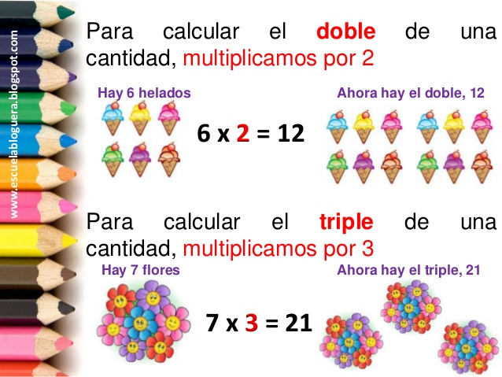
Calcula el doble y el triple completando la siguiente tabla.

Número | Doble | Triple
10

12

26

56

70
24

ACTIVIDAD 2: Calcular el DOBLE Y TRIPLE de un número, utilizando la calculadora
D 45 =  T 88 = | D 50 =  T 25 = | D 100 =  T 50 =
D 98 =  T 70 = | D 62 =  T 59 = | D 47 =  T 101 =
D 22 =  T 65 = | D 150 =  T 110 = | D 210 =  T 58 =
D 123 =  T 49 = | D 90 =  T 96 = | D 34 =  T 47 =
D 200 =  T 120 = | D 71 =  T 30 = | D 11 =  T 40 =
D 44 =  T 140 = | D 39 =  T 230 = | D 10 =  T 60 =
D 331 =  T 212 = | D 11 =  T 11 = | D 25 =  T 25 =
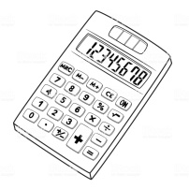

MULTIPLICACIÓN POR 10

 | CENTENA | DECENA | UNIDADES
7 |  |  | 7
7x 10 |  | 7 | 0
9 |  |  | 9
9 x 10 |  | 9 | 0
10 |  | 1 | 0
10 x 10 | 1 | 0 | 0

Cada digito del número se “movió” una posición a la izquierda al multiplicar por 10

8 x 10= 80

10 | 10 | 10 | 10 | 10 | 10 | 10 | 10

ACTIVIDAD 1: Calcula el producto en cada multiplicación.

a. 7 · 10 = b. 24 · 10 = c. 32 · 10 =

d. 801 · 10 = e. 801 · 10 = f. 128 · 10 =

g. 9 · 10 = h. 43.532 · 10 = i. 9.811 · 10 =

j. 503 · 10 = k. 6010 ·10 = l. 7.082 · 10=

ACTIVIDAD 2: Completa con el factor que falta en cada multiplicación.

a) 7 · = 70 b) · 10 = 540 c) 813 · = 8.130

d) 430 · = 4.300 e) · 10 = 500 f) 170 · = 1.700

g) 12 · = 120 h) · 10 = 740 i) 135 · = 1.350

j) 930 · = 9.300 k) · 10 = 100 l) 22 · = 220

DESCOMPONER PARA MULTIPLICAR POR DECENA (10)

EJEMPLO: A) 6 · 20 = (6 · 2) · 10 B) 42 · 60 = (42 · 6) · 10
= 12 · 10 = 252 · 10
= 120 = 2.520

ACTIVIDAD 1: Multiplica y aplica la estrategia de descomponer por decena

a. 15 · 40 = | b. 65 · 60 =
c. 244 · 50 = | d. 1970 · 30 =
e. 48 · 50 = | f. 67 · 20 =
g. 98 · 40= | h. 64 · 40 =
i. 8.145 · 30 = | j. 122 · 30 =
k. 2.039 · 20 = | l. 3.255 · 50 =
m. 6.321 · 30= | n. 42 · 30 =

RESOLVER DEL CUADERNO DE EJERCICIOS PAGINA N° 18

